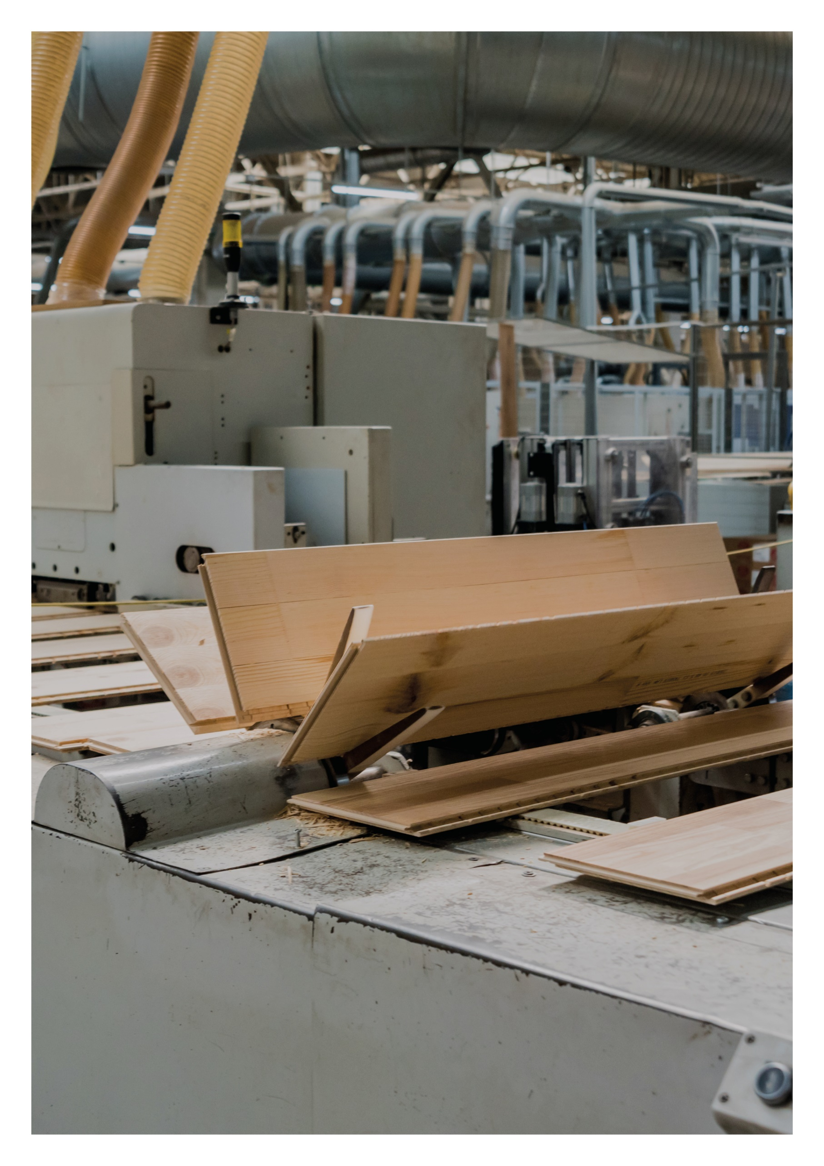

Esimerkkilaskelma

**Mastopilarin perustusliitos liimaruuveilla**

**27.08.2021**

Sisällys

1 LÄHTÖTIEDOT 3

2 KUORMAT 3

3 MATERIAALI 4

4 MITOITUS 5

4.1 ULOSVETOKESTÄVYYS (VTT-S-07607-12) 5

4.2 LEIKKAUSKESTÄVYYS (OTETAAN PURISTETUILLA RUUVEILLA) 6

4.3 LOHKEAMISMURTOKESTÄVYYS (VTT-S-07607-12) 6

4.4 LIIMARUUVIEN REUNAETÄISYYDET JA LIITINVÄLIT (VTT-S-07607-12) 7

4.5 PILARIKENGÄN KESTÄVYYS 7

# LÄHTÖTIEDOT

Rakennuspaikka: Helsinki

Rakenne: Liimapuu mastopilari

Seuraamusluokka: CC2

Normit: Puurakenteet: RIL 205-1-2017, SFS EN 1995-1-1, LAUSUNTO NRO VTT-S-07607-12

Teräsrakenteet: SFS-EN 1993-1-1

Kuormat: RIL 201-1-2017, SFS EN 1990, SFS EN 1991-1-1, SFS EN 1991-1-3 ja SFS EN 1991-1-4

# KUORMAT



VOIMASUUREET:

Voimasuureet mitoitusarvoja ja aikaluokassa hetkellinen (Tarkasteltava kuormitustapaus: Omapaino 100 % + tuuli 100 % + hyötykuorma 70 % + lumi 70 %):

Leikkausvoima, Vd = 21,3 kN

Momentti, Md = 183,2 kNm

Normaalivoima, Nd = 57,2 kN

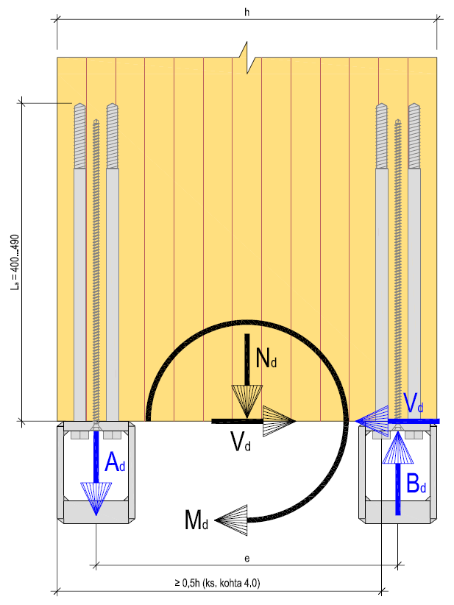H = 900 mm, b = 140 mm

e = H – (2 x (40 + 20) mm) = 780 mm, jolloin momentti

saadaan muutettua vedoksi ja puristukseksi.

Puristetun puolen liimaruuvit (n = 4 kpl):



Vedetyn puolen liimaruuvit (n = 4 kpl):



# MATERIAALI

**Liimapuupalkki GL30c 140x900**



palkin korkeus yli 600 mm

* taivutuslujuuden ominaisarvon korotuskerroin kh = 1,0

**Aikaluokka: hetkellinen**

**Käyttöluokka: 1**

* aika- ja käyttöluokka kerroin, kmod = 1,1

**Lujuus- ja jäykkyysominaisuudet**

materiaalin osavarmuusluku, M = 1,25

**Ominaislujuus Suunnittelulujuus**

Puristuslujuus (0°): fc,0,k = 24,5 N/mm² fc,0,d= kmod x fc,0,k / M = 21,6 N/mm²

Vetolujuus (0°): ft,0,k = 19,5 N/mm² ft,0,d= kmod x ft,90,k / M = 17,2 N/mm²

**Liimaruuvit ovat kansiruuveja, joiden pää 100 mm:n kierteistetty (VTT-S-07607-12)**

halkaisija, D = 19 mm (sileä osa)

tartuntapituus liimapuussa, Lef = 490 mm

lujuusluokka 5.8

**Liimana käytetään epoksiliimaa**

**Pilarikenkänä käytetään 140 ja liimatankoja 4 kpl**

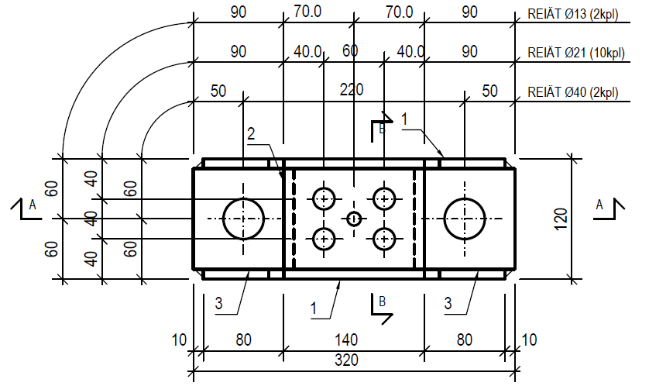

# MITOITUS

## ULOSVETOKESTÄVYYS (VTT-S-07607-12)

Liimaruuvin ulosvetokestävyyden mitoitusarvo lasketaan seuraavasti:



, jossa

Ry,k on ruuvin myötäämisestä riippuva vetokestävyyden ominaisarvo



M,y on ruuvin myötäämiselle käytettävä osavarmuusluku, Suomessa 1,1

Ra,k on tartuntakestävyyden ominaisarvo



Jos halutaan tehdä laskelmat käyttöluokassa 2 on Ra,k kerrottava 0,8

kmod on liimapuun kuorman keston ja kosteusvaikutuksen muunnoskerroin

M on liitoksen osavarmuusluku



Liitoksen vedetylle puolelle on laitettu 4 kpl liimaruuveja:



Puristuspuoli voidaan mitoittaan Pilarikengän leveyden mukaan eli puristettu pinta-ala, A = 100

mm x 140 mm = 14 000 mm





## LEIKKAUSKESTÄVYYS (OTETAAN PURISTETUILLA RUUVEILLA)

Yhden puristetun ruuvin kapasiteetti saadaan alla ole olevasta taulukosta (VTT:n lausunto NRO VTT-S-07607-12):

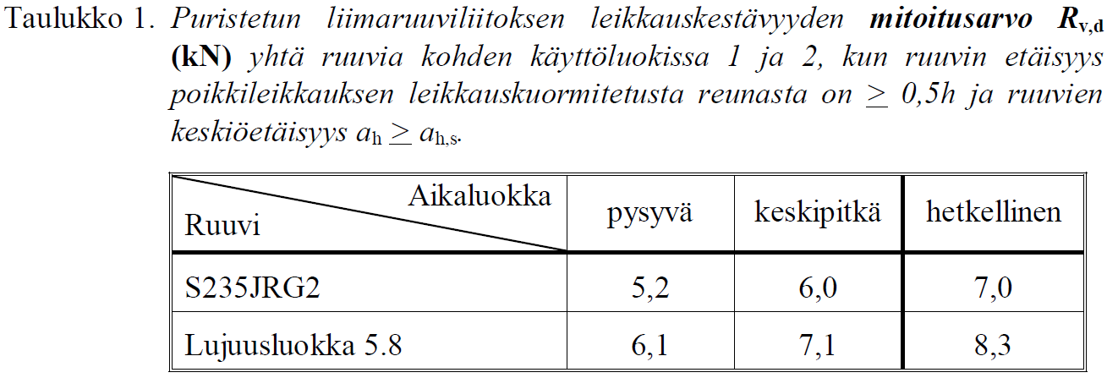

Tarkistetaan leikkauskuormitettujen ruuvien reunaetäisyys ehto kuormitetusta reunasta eli etäisyys pitää olla väh. 0,5 x h.

0,5 x 900 mm = 450 mm < 780 mm, ok

Koska liimaruuvin lujuusluokka on 5,8 ja aikaluokka hetkellinen saadaan liimaruuvin leikkauskestävyy-deksi Rv,d = 8,3 kN, joten koko liitoksen leikkauskestävyys on 4 x Rv,d = 33,2 kN > Vd = 21,3 kN (käyttöaste 64 %)

## LOHKEAMISMURTOKESTÄVYYS (VTT-S-07607-12)

Lasketaan tehollinen pinta-ala Aef, jossa huomioidaan liimaruuveja varten poratut reiät D = 16 mm. Te-hollinen pinta-ala ulottuu maksimissaan 50 mm:n päähän ruuvista. Jos pinta-alat menevät päällekkäin, samaan alaa ei huomioida kahteen kertaan.





Tarkistetaan vetokestävyyden ehto:

ft,0,d x Aef > Nd = Ad => 17,2 N/mm² x 17 396 mm² > 206,3 kN => 299,2 kN > 206,3 kN (69 %)

## LIIMARUUVIEN REUNAETÄISYYDET JA LIITINVÄLIT (VTT-S-07607-12)

Pienimmät sallittavat liimaruuvien reunaetäisyydet ja keskinäiset etäisyydet on esitetty alla olevassa ku-vassa. Esitetyt arvot edellyttävät, että liimaruuvien valmistuksessa reiän kohdistustarkkuus on ± 2 mm ja että poratun reiän vinous on enintään L/100.

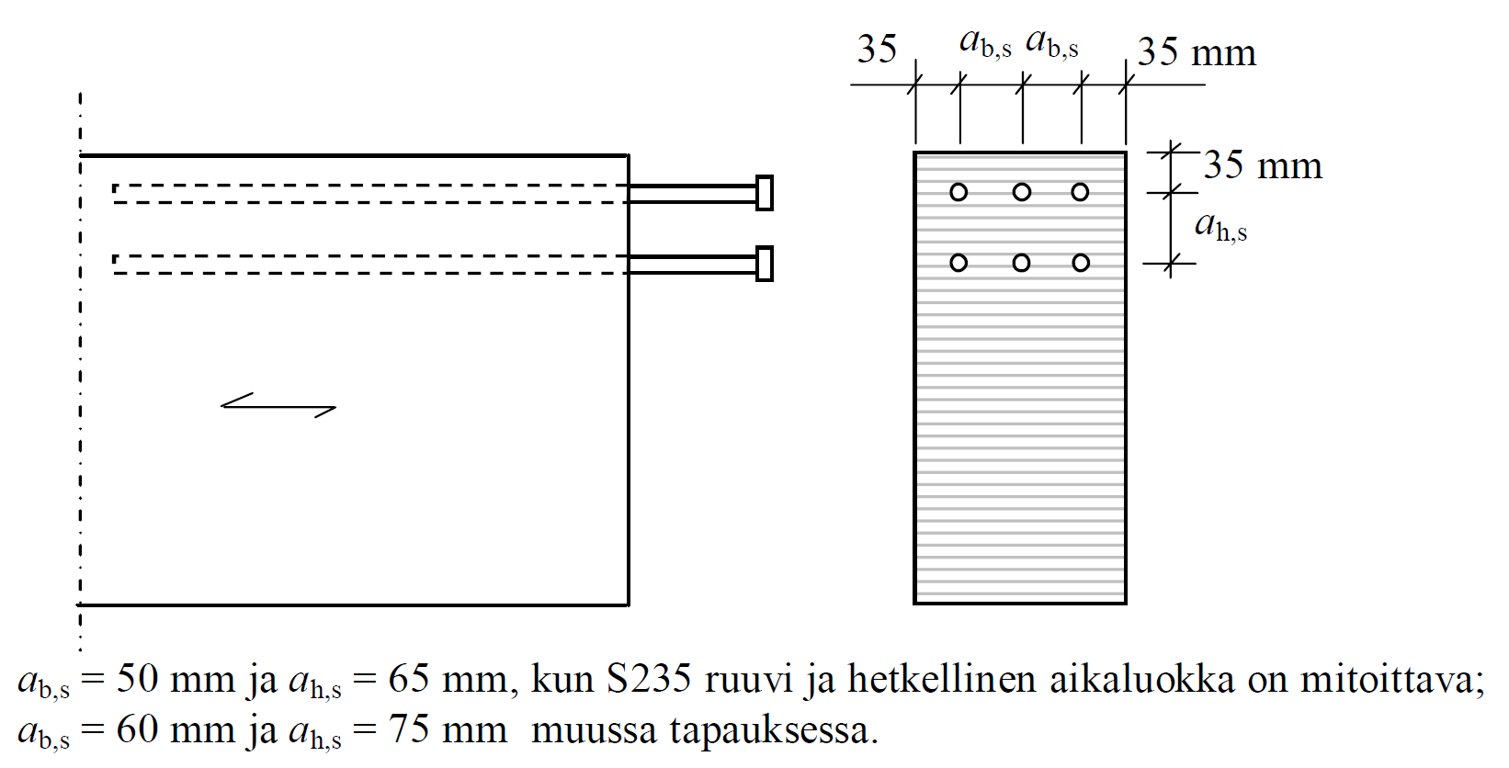

## PILARIKENGÄN KESTÄVYYS

Pilarikengän kestävyys voidaan tarkistaa A-Insinöörien tekemästä ohjeesta: Liimapuupilarikenkä - Tekninen käyttöohje ja kapasiteettitaulukot:

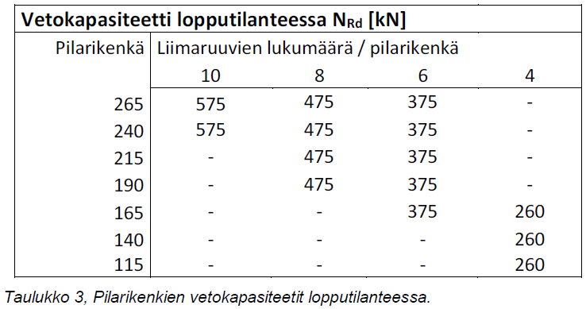

Tarkistetaan vetokestävyyden ehto:

NRd > Nd = Ad => 260 kN > 206,3 kN (79 %)

Lisäksi pitäisi tarkistaa asennusaikainen kestävyys ja peruspulttien kapasiteetti.